Диаграмма развёртывания

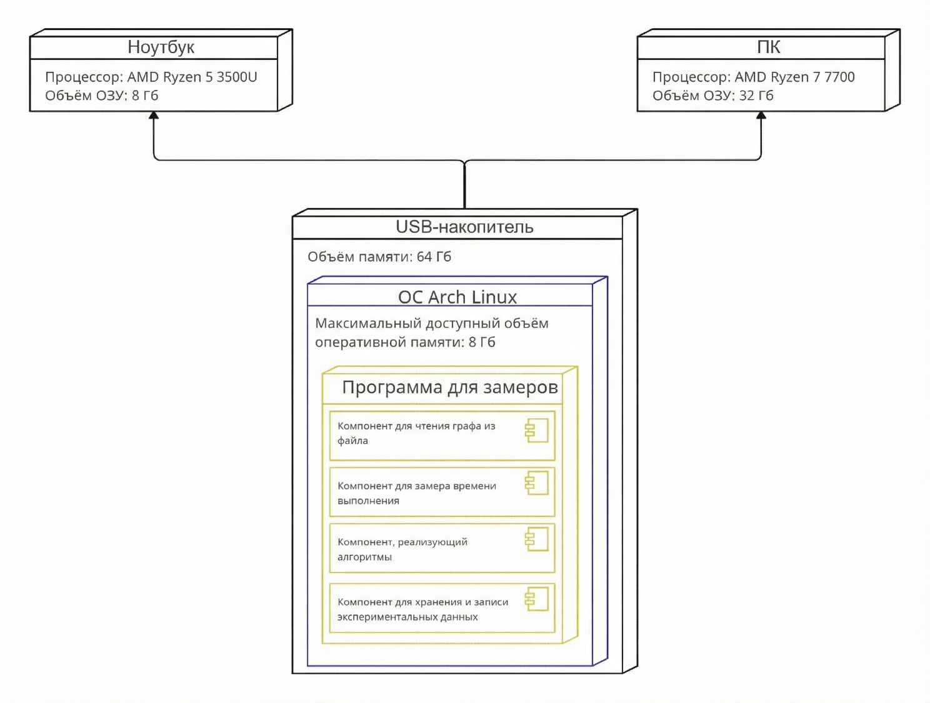

 |  |  |  |  | ГУИР.353502.020.02 ПЛ
 |  |  |  |  | Диаграмма развёртывания | Лит. |  |  | Масса |  | Масштаб
Изм. | Лист | № докум. | Подп. | Дата | Диаграмма развёртывания
Разраб. |  | Петроченко
Пров. |  | Калиновская
Н.контр. |  | Калиновская |  |  | Диаграмма развёртывания | Лист 1 |  |  |  | Листов 1
Утв. |  | Марков |  |  |  | Кафедра информатики  группа 353502

